Круглый стол, посвящённый теме борьбы с мошенничеством
27.02.2025
26 февраля 2025 года в управе Пресненского района состоялся важный и актуальный круглый стол, посвящённый теме борьбы с мошенничеством. Участники обсудили ключевые проблемы, с которыми сталкиваются жители, и поделились эффективными методами противодействия мошенникам.

Экспертами выступили: Председатель районного совета общественных советников Склярова Наталья, член совета Лобарев Алексей и эксперт Департамента инновационных технологий Выборнова Екатерина. Эксперты отметили, что в последнее время злоумышленники стали использовать всё более изощрённые схемы. Особое внимание было уделено профилактике: как распознать мошенников, куда обращаться за помощью и как защитить свои личные данные.

Важным итогом встречи стало решение усилить информационную работу с населением, особенно с жителями старшего поколения!

#ОбщественныеСоветникиПресни #ЦентрЭтоТы #ОбщественныеСоветникиЦАО

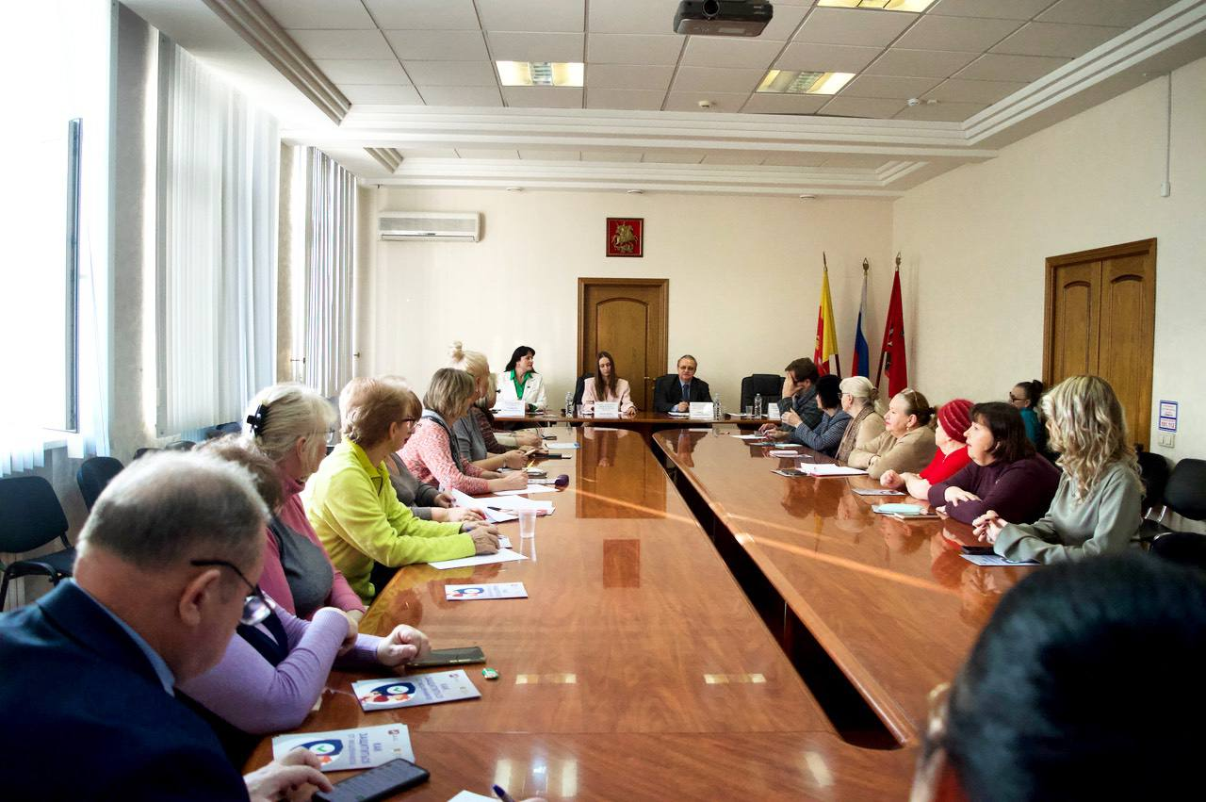

Адрес страницы: http://presnya.mos.ru/public-advisors/rabota-obshchestvennykh-sovetnikov/detail/12832161.html
Управа Пресненского района города Москвы

